Руководство пользователя

Открыв приложение есть возможность авторизироваться в приложении, введя свои логин и пароль (Рисунок 1.1). На странице имеется проверка на пустые поля.

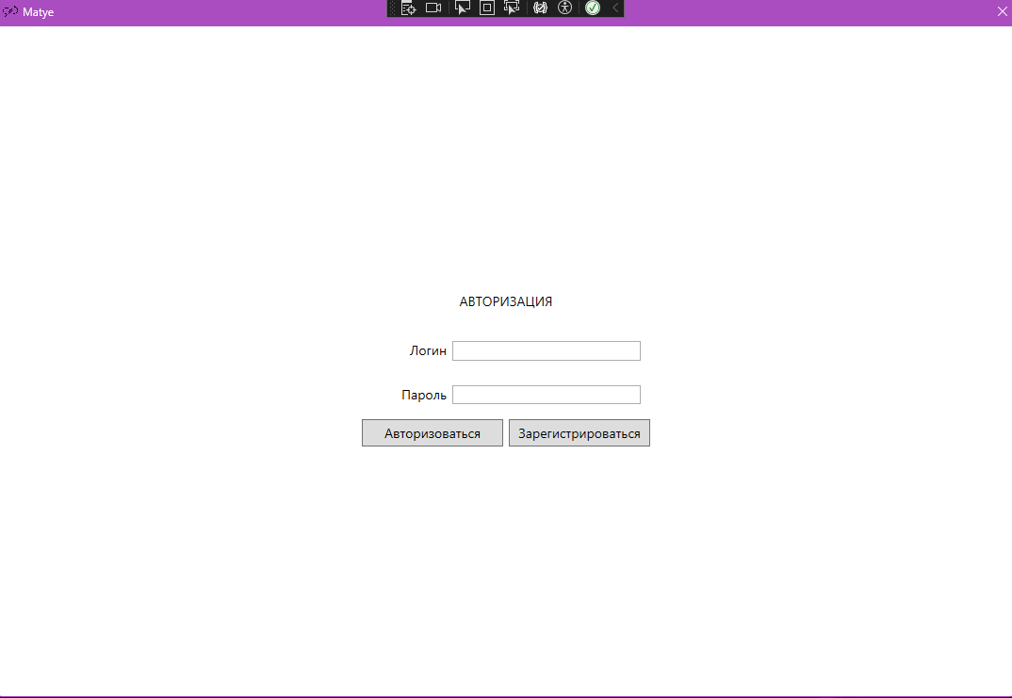

Рисунок 1.1 Страница авторизации

В систему могут авторизоваться 4 вида пользователей: простые пользователи (покупатели), модераторы, администраторы и мастера.

Со страницы авторизации можно попасть на страницу регистрации с помощью кнопки «Зарегистрироваться» (Рисунок 1.2). Для регистрации необходимо ввести свое имя, логин и пароль. На странице присутствует поверка на пустые поля и занятый логин. Можно так же вернуться обратно на страницу авторизации с помощью кнопки «Авторизоваться».

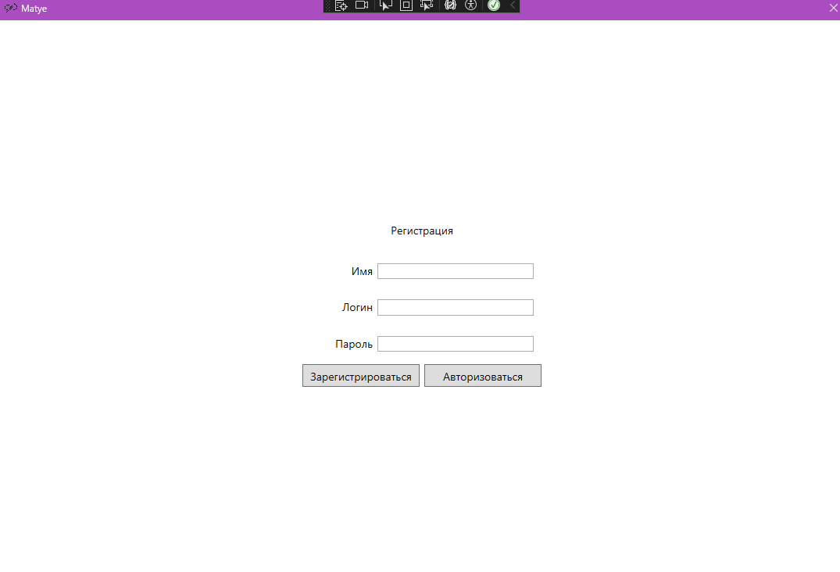

Рисунок 1.2 Страница регистрации

После авторизации или регистрации пользователь попадает на страницу с услугами/товарами (Рисунок 1.3). Страница создана по шаблону, представленному в задании. С помощью кнопки «Выход» можно закрыть приложение.

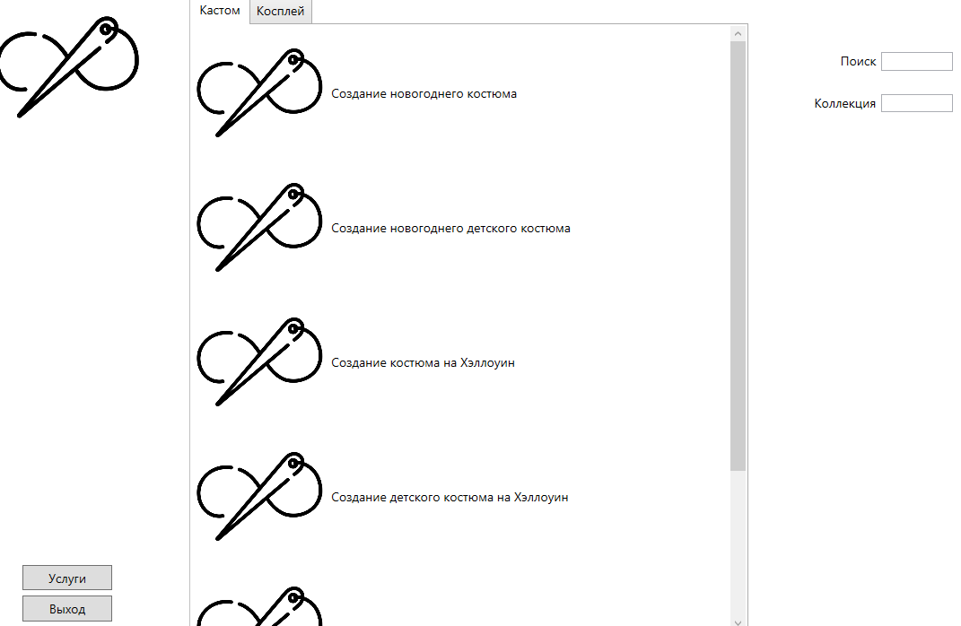

Рисунок 1.3 Страница со списком услуг/товаров

На странице присутствует две вкладки, которые можно переключать, - «Кастом» и «Косплей». На каждой вкладке отображаются соответствующие товары.

Если в приложение авторизовался администратор, модератор или мастер, то вместо страницы со списком услуг он увидит страницу со списком записей (Рисунок 1.4).

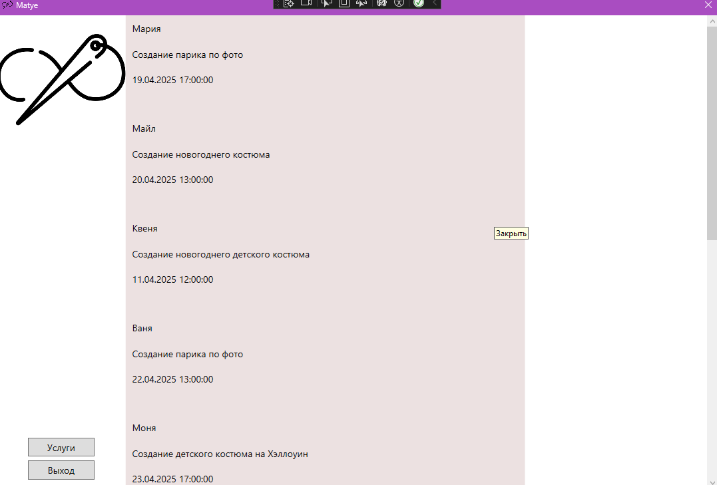

Рисунок 1.4 Страница со списком записей

На странице отображаются все записи из базы данных. Со страницы также можно выйти, нажав кнопку «Выход».